**Міністерство освіти та науки України Національний технічний університет України «Київський політехнічний інститут імені Ігоря Сікорського» Факультет інформатики та обчислювальної техніки Кафедра інформаційних систем та технологій**

Звіт з практикуму 3 на тему

«**Оцінка алгоритмів обробки растрових графічних зображень**»

**Перевірив**: **Виконав**:

cтудент групи

доц. Резніков С. А. ІК-91 Тяпухін Д. Г.

Київ — 2021

* **Тема**: Обробка растрових графічних зображень з допомогою мови Python та бібліотеки Python Imaging Library(PIL - PILLOW)
* **Мета**: Вивчення та здобуття практичних навичок використання бібліотеки PIL та конвертування форматів зображень у Python.

**Варіант 5**

**Виконання роботи**

1. Розпочали роботу з інтерфейсу користувача (**View**) для того, щоб легше було визначити потрібний функціонал. Головне вікно програми виглядає наступним чином.

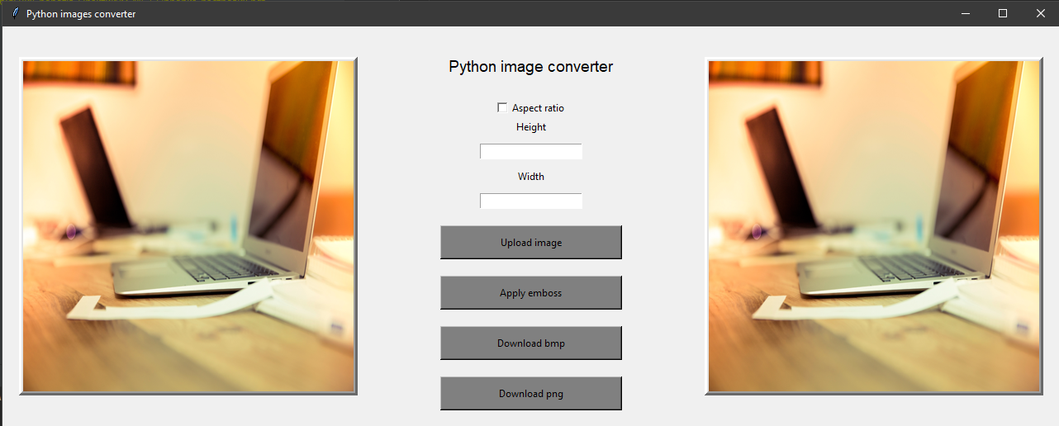

**Рис. 1 Інтерфейс програми**

1. Можна побачити чотири головні кнопки, 2 поля введення для користувача та один чекбокс.
2. Зліва розташоване початкове зображення, а справа те, як воно буде виглядати після всіх маніпуляцій.
3. Для того, щоб завантажити зображення в програму, користувач натискає на кнопку “**Upload image**”, відкривається наступне вікно:



**Рис. 2 Вікно вибору потрібного зображення**

1. Заздалегідь було підготовлено декілька зображень різної роздільної здатності. Виберемо будь-яке з них, після цього воно відкриється в самій програмі (**рис. 1**)
2. Натиснемо на кнопку “**Apply emboss**” для того, щоб застосувати фільтр. Результат на рисунку 3.

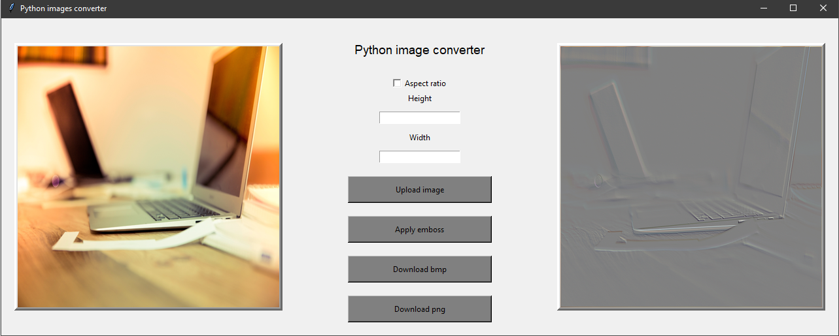

**Рис. 3 Результат після застосування фільтра Emboss**

1. Якщо користувачу не потрібно змінювати роздільну здатність чи шастабування він вже може натиснути на “**Download png**” або “**Download bmp**”, щоб завантажити зображення у відповідному форматі. Після натискання відривається наступне вікно:



**Рис. 4 Вікно вибору шляху для нового зображення**

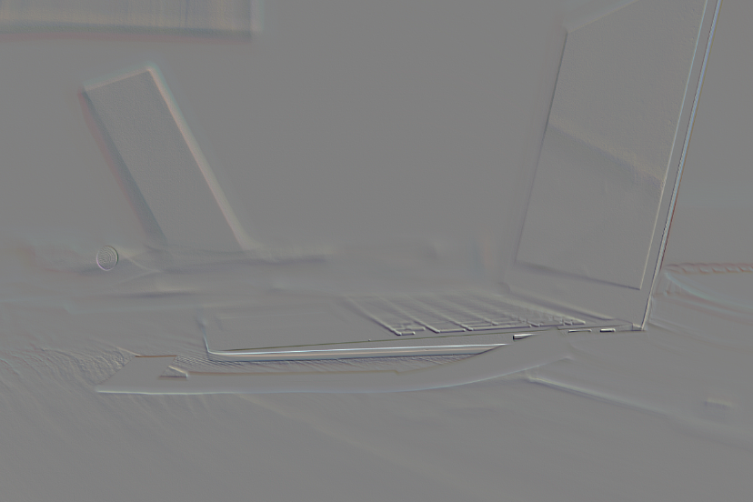

**Рис. 5 Зображення після застосування фільтра**

1. Для того щоб змінити роздільну здатність, достатньо внести потрібні значення у поля **Width**(Ширина) та **Height**(Висота)та після цього також завантажити нове зображення. Якщо користувач хоче змінити масштабування, він може залишити значення Ширини та Висоти, але

увімкнути опцію **Aspect ratio**,тоді зображення змінить своє масштабування (Рис. 8)

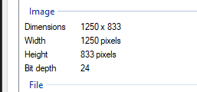

**Рис. 6 Початкові характеристики вхідного зображення**

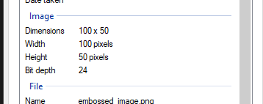

**Рис. 7 Хар-ки вихідного зображення**

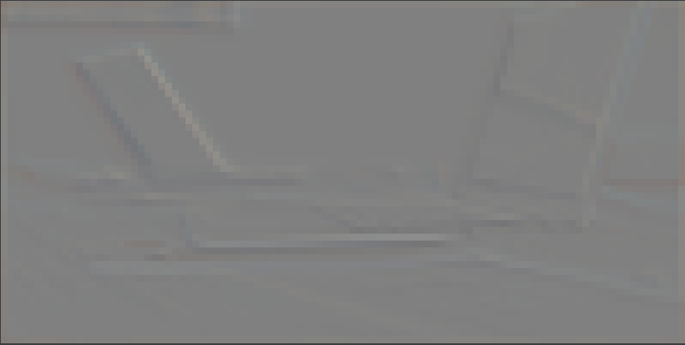

**Рис. 8 Вихідне зображення**

**Далі можна побачити вихідний код**

**main_window.py**

**from tkinter import \***

**from ctypes import windll**

**from tkinter import filedialog**

**from model.picture_manager import PictureManager**

**class MainWindow:**

**def __init__(self, picture_manager: PictureManager):**

**window = Tk()**

**windll.shcore.SetProcessDpiAwareness(1)**

**window.title('Python images converter')**

**window.geometry('1280x720')**

**window.resizable(width=TRUE, height=TRUE)**

**self._window = window**

**self._picture_manager = picture_manager**

**self._emboss_applied = False**

**# main frame located in window**

**self._program_frame = Frame(window)**

**# frame with buttons and dropdowns**

**self._controls_frame = Frame(self._program_frame)**

**# main label**

**# packing means attaching to the frame**

**self._main_label = Label(self._controls_frame, font=('Arial', 14), text='Python image converter')**

**self._main_label.pack(fill="both", expand=1)**

**# keep aspect ration flag**

**self._aspect_ration_value = IntVar()**

**self._aspect_ratio = Checkbutton(self._controls_frame, text="Aspect ratio", variable=self._aspect_ration_value)**

**self._aspect_ratio.pack()**

**# user's height entry**

**self._height_entry_label = Label(self._controls_frame, text="Height")**

**self._height_entry_label.pack(side=TOP)**

**self._height_entry = Entry(self._controls_frame)**

**self._height_entry.pack(side=TOP, pady=10)**

**# user's width entry**

**self._width_entry_label = Label(self._controls_frame, text="Width")**

**self._width_entry_label.pack(side=TOP)**

**self._width_entry = Entry(self._controls_frame)**

**self._width_entry.pack(side=TOP, pady=10)**

**self.register_download_png_button(self._controls_frame)**

**self.register_download_bmp_button(self._controls_frame)**

**self.register_emboss_button(self._controls_frame)**

**# modified picture**

**self._modified_picture = Label(self._program_frame, borderwidth=5, fg="gray", relief="raised")**

**self._modified_picture.pack(side=RIGHT, padx=20)**

**# Create uploaded picture Image**

**self._uploaded_picture = Label(self._program_frame, borderwidth=5, fg="gray", relief="raised")**

**self._uploaded_picture.pack(side=LEFT, padx=20)**

**# mount mane frame**

**self._program_frame.pack(fill="both", expand=1, pady=10)**

**self._program_frame.focus_set()**

**self.register_upload_button(self._controls_frame)**

**# mount controls frame**

**self._controls_frame.pack(fill=Y, expand=1)**

**def open(self):**

**self._window.mainloop()**

**def upload_button_click_handler(self):**

**self._file_path = filedialog.askopenfilename()**

**if not getattr(self, '_file_path', None):**

**return**

**self._image = self._picture_manager.open(self._file_path)**

**resized_image = self._picture_manager.resize_image(self._image)**

**photo_image = self._picture_manager.convert_to_photo_image(resized_image)**

**# original_image = Image**

**self._uploaded_picture.config(image=photo_image)**

**self._uploaded_picture.image = photo_image**

**self._modified_picture.config(image=photo_image)**

**self._modified_picture.image = photo_image**

**self._emboss_applied = False**

**def download_base_handler(self, image_format='png'):**

**if not getattr(self, '_file_path', None):**

**return**

**save_path = filedialog.asksaveasfilename()**

**if not save_path:**

**return**

**height = self._height_entry.get()**

**width = self._width_entry.get()**

**if height and width:**

**base_image = self._image**

**if self._aspect_ration_value.get():**

**self._picture_manager.thumbnail_image(base_image, int(width), int(height))**

**else:**

**base_image = self._picture_manager.resize_image(base_image, int(width), int(height))**

**base_image.save(save_path, format=image_format)**

**return**

**self._image.save(save_path, format=image_format)**

**def download_button_png_handler(self):**

**self.download_base_handler('png')**

**def download_button_bmp_handler(self):**

**self.download_base_handler('bmp')**

**def emboss_button_handler(self):**

**if not getattr(self, '_file_path', None):**

**return**

**self._image = self._picture_manager.emboss_image(self._image)**

**resized = self._picture_manager.resize_image(self._image)**

**pi = self._picture_manager.convert_to_photo_image(resized)**

**self._modified_picture.config(image=pi)**

**self._modified_picture.image = pi**

**self._emboss_applied = True**

**def register_download_png_button(self, frame):**

**self._download_png_button = Button(frame, text='Download png',**

**command=self.download_button_png_handler, height=2, width=30, bg='gray')**

**self._download_png_button.pack(side=BOTTOM, pady=10)**

**def register_emboss_button(self, frame):**

**self._emboss_button = Button(frame, text='Apply emboss',**

**command=self.emboss_button_handler, height=2, width=30, bg='gray')**

**self._emboss_button.pack(side=BOTTOM, pady=10)**

**def register_download_bmp_button(self, frame):**

**self._download_bmp_button = Button(frame, text='Download bmp',**

**command=self.download_button_bmp_handler, height=2, width=30, bg='gray')**

**self._download_bmp_button.pack(side=BOTTOM, pady=10)**

**def register_upload_button(self, frame):**

**self._upload_button = Button(frame, text='Upload image',**

**command=self.upload_button_click_handler, height=2, width=30, bg='gray')**

**self._upload_button.pack(side=BOTTOM, pady=10)**

**Picture_manager.py**

**from PIL import ImageTk, Image, ImageFilter**

**class PictureManager:**

**def resize_image(self, image: Image.Image, width=400, height=400) -> Image.Image:**

**return image.resize((width, height))**

**def open(self, file_path):**

**return Image.open(file_path)**

**def convert_to_photo_image(self, image):**

**return ImageTk.PhotoImage(image)**

**def emboss_image(self, image: Image.Image) -> Image.Image:**

**ImageFilter.EMBOSS.filterargs = ((3, 3), 1, 128, (-1, 0, 0, 0, 1, 0, 0, 0, 0))**

**return image.filter(ImageFilter.EMBOSS)**

**def thumbnail_image(self, image: Image.Image, width=400, height=400) -> None:**

**image.thumbnail((width, height), Image.ANTIALIAS)**

**main.py**

**from view import main_window**

**from model import picture_manager**

**def main():**

**pic_manager = picture_manager.PictureManager()**

**w = main_window.MainWindow(pic_manager)**

**w.open()**

**if __name__ == '__main__':**

**main()**